附件1
杭州工信专项资金项目申报管理系统使
用手册（申报端）

一、编写目的
杭州市工信专项资金项目申报管理系统（以下简称“系统”）为各申报企业提供了企业申报项目的功能，为使各申报企业相关人员方便使用该系统，特制定本手册。如需更多咨询，可以使用钉钉扫描以下二维码，进群沟通。

二、系统登录

1.访问地址
系统网址：http://szjx.jxj.hangzhou.gov.cn:8771/platform/hzQR/huiqi.htm?site=6。也可以通过杭州市经济和信息化局官网首页的“杭州市企事通直报平台”打开本系统的登录界面。
注：访问系统推荐Chrome35.0+ , 360浏览器极速模式等版本比较新的浏览器进行登录使用。

2.系统登录
登录界面点击“浙江政务服务网法人账号登录”按钮。
三、项目申报
1.可申报专项政策
进入系统显示“可申报专项政策”列表，显示当前处于申报期的专项政策列表。具体专项政策可点击“申报指南”按钮进行查看。
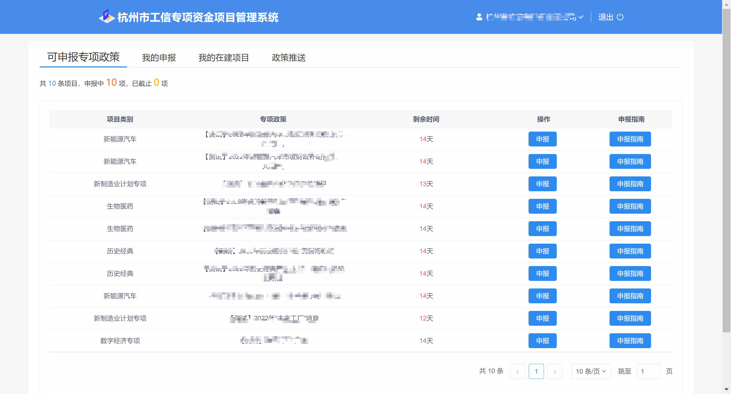 企业选择满足申报条件的专项政策，点击“申报”按钮进入申报界面。
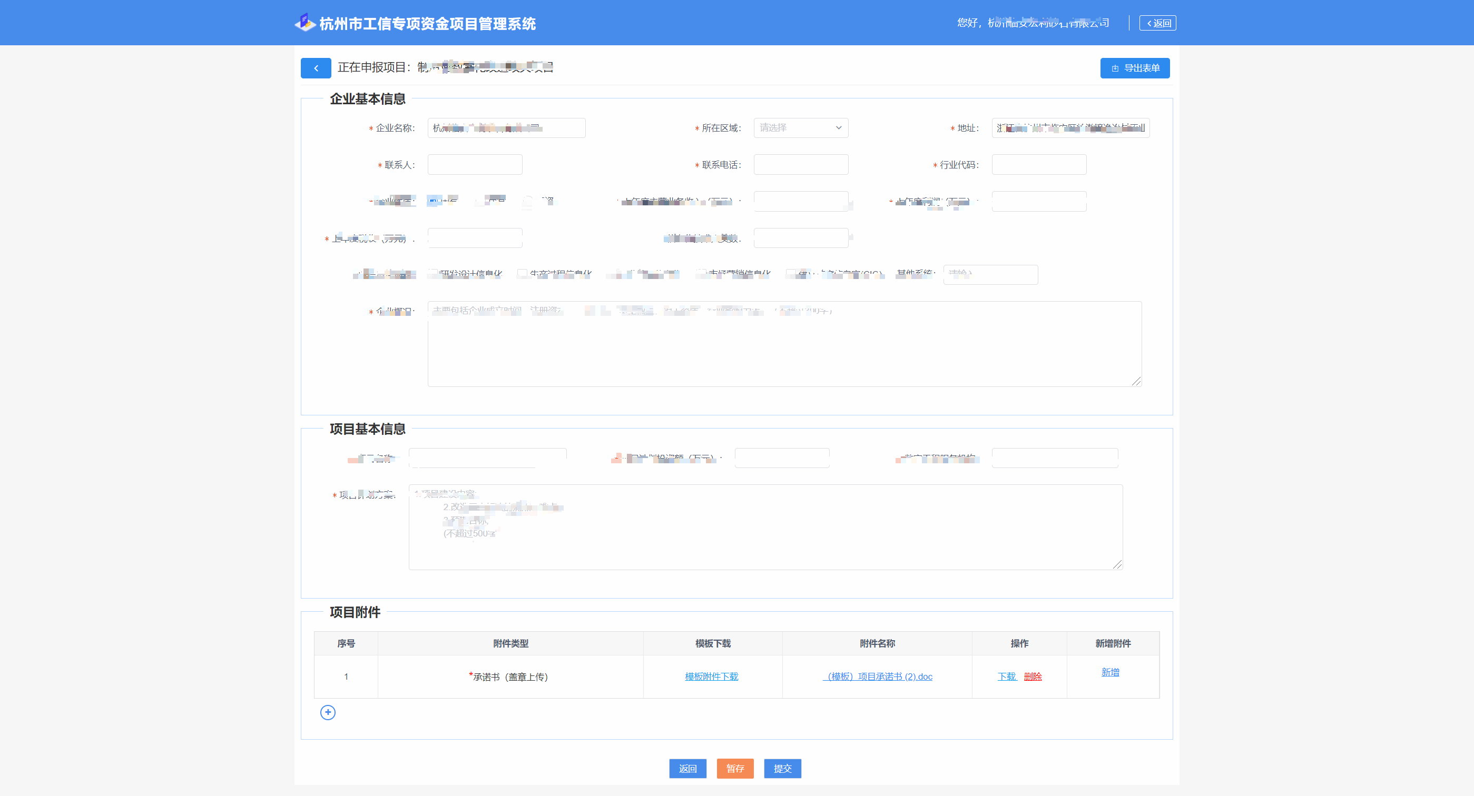
模板附件下载：如某些附件有可供参考的模板文件，可点击模板附件下载按钮。
新增：附件列表中的新增为上传附件功能。
下载：下载已经上传的附件。
删除：删除已经上传的附件。
返回：返回到可申报专项政策列表界面。
暂存：可以填写一部分后点击暂时保存信息，下次登录后可继续填写。
提交：如填写完成，点击提交按钮，发送到经信部门进行审核材料。
2.我的申报
我的申报列表显示企业已经申报过项目相关信息。
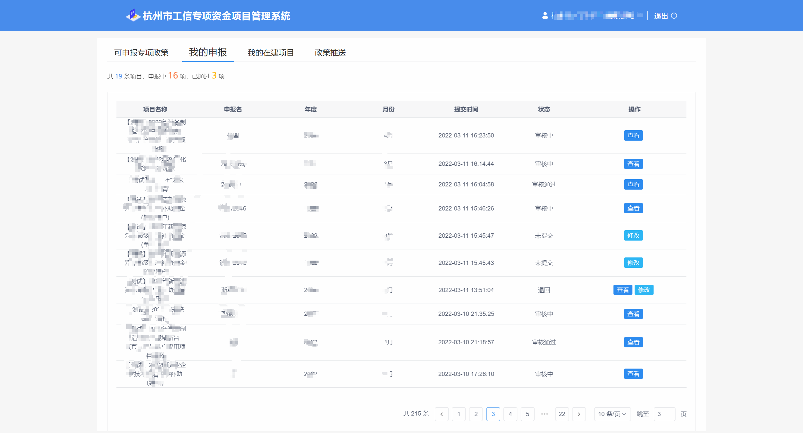
查看：已提交的申报信息只能点击查看按钮以查看具体申报信息。
修改：未提交和被退回的申报信息可以点击修改按钮进入填报界面修改和提交申报信息。

